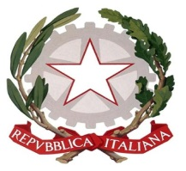 **ISTITUTO COMPRENSIVO N. 2 “Giovanni Paolo II”** 

**Via Allende, 75025 - Policoro(MT)**

**c.m.: MTIC83200T - e.mail:** [**mtic83200t@istruzione.it**](mailto:mtic83200t@istruzione.it)

**sito: http://www.ic2policoro.eu/**

**tel. 0835 980299**

**Associazione in indirizzo**

**OGGETTO: manifestazione IO STO CON TELETHON “ I Sapori della Solidarietà”**

**10 dicembre 2016- dalle ore 17:00**

**area esterna edificio scolastico (Via Allende)**

In occasione del S. Natale tutti ci sentiamo solidali e, anche quest’anno, l’IC2 “Giovanni Paolo II” di Policoro farà sentire il proprio impegno verso gli altri attraverso la manifestazione in oggetto.

Siamo lieti di avervi con noi per questo nobile fine e presenziare con un vostro stand corredato di materiale informativo.

Sicuri della vostra disponibilità vi aspettiamo con gioia e attendiamo un vostro riscontro di accettazione o non accettazione del presente invito.

Si ringrazia e si saluta cordialmente.

Policoro, 1 dicembre 2016 La Dirigente Scolastica

**Prof.ssa Maria Carmela Stigliano**